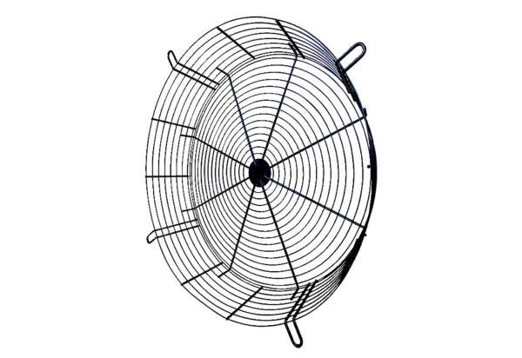Grille de protection contre les contacts SGCI 100Unité de conditionnement : 1 pièceGamme: C
Numéro de référence : 0073.0213Fabricant : MAICO

